Муниципальное учреждение Чебаркульского городского округа «Комплексный центр социального обслуживания населения» (КЦСОН Чебаркульского городского округа)
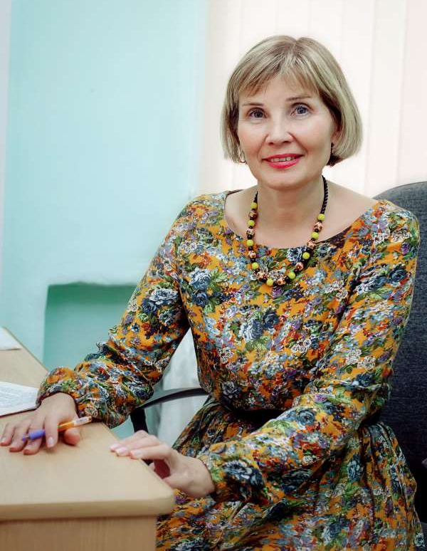
Директор - Королькова Алевтина Гирейовна
Дата создания учреждения: 17.12.1991г.
Учредитель: УСЗН администрации Чебаркульского городского округа
Юридический и фактический адрес учреждения: 456440, Челябинская область, г. Чебаркуль, ул. Мира, д. 18
Контактные телефоны:
8 (35168) 2-05-60 – приемная;
8 (35168) 2-59-66 – бухгалтерия;
8 (35168) 2-59-51 – отделение срочного социального обслуживания;
8 (35168) 2-18-98 – отделение социального обслуживания на дому;
8 (35168) 2-36-23 - отделение дневного пребывания граждан пожилого возраста и инвалидов
Адрес электронной почты: kcson65@yandex.ru

Основные направления деятельности:
- повышение качества жизни граждан пожилого возраста, инвалидов и семей, признанных нуждающимися в социальном обслуживании, которое обеспечивается за счет развития и совершенствования системы социального обслуживания в Чебаркульском городском округе.
Основные задачи КЦСОН Чебаркульского городского округа:
- выявление граждан пожилого возраста и инвалидов, нуждающихся в социальном обслуживании и поддержке;
- повышение гибкости и многообразия форм предоставления социальных услуг населению Чебаркульского городского округа;
- повышение доступности и качества предоставляемых услуг.

Предметом деятельности КЦСОН Чебаркульского городского округа является социальное обслуживание граждан:
- предоставление различных бесплатных, с частичной или полной оплатой социального обслуживания, социально-бытовых, социально-медицинских, социально-психологических, социально-педагогических, социально-трудовых, социально-правовых услуг, услуг в целях повышения коммуникативного потенциала, срочных социальных услуг гражданам, признанных нуждающимися в социальном обслуживании, при условии соблюдения принципов, закрепленных ст. 4 Федерального закона от 28.12.2013 г. № 442 - ФЗ «Об основах социального обслуживания граждан в Российской Федерации»;
- социальная адаптация и реабилитация граждан в отделениях центра;
- участие в организации и проведении мероприятий для различных категорий граждан;
- взаимодействие со средствами массовой информации по освещению вопросов социального обслуживания населения;
- осуществление мероприятий по повышению профессионального уровня работников центра, организация и проведение совещаний, семинаров, консультаций по вопросам применения действующего законодательства.

Отделения КЦСОН Чебаркульского городского округа:
- отделение срочного социального обслуживания - предназначается для оказания неотложной помощи разового характера, направленного на поддержание жизнедеятельности граждан, находящихся в трудной жизненной ситуации, остро нуждающихся в социальной поддержке;
- отделение социального обслуживания на дому граждан пожилого возраста и инвалидов - предназначается для осуществления постоянного или временного социально — бытового обслуживания в надомных условиях лиц пожилого возраста, а также других граждан, находящихся в трудной жизненной ситуации, и направлено на максимально возможное продление пребывания граждан, нуждающихся в посторонней помощи, в привычной социальной среде, в целях поддержания их социального статуса, а также защиту из прав и законных интересов;
- отделение дневного пребывания граждан пожилого возраста и инвалидов - предназначается для оказания социально — бытового, медицинского и культурного обслуживания граждан пожилого возраста и инвалидов, сохранивших способность к самообслуживанию и активному передвижению, организацию их питания, отдыха, обеспечение их участия в посильной трудовой деятельности и поддержание активного образа жизни.

График работы:
Понедельник – четверг с 8.00 до 17.15
Пятница с 8.00 до 16.00
Перерыв на обед с 12.00 до 13.00
Суббота, воскресенье – выходной день

График приема по личным вопросам:
Директор - Королькова Алевтина Гирейовна
День недели | Часы приема
Понедельник  Четверг | 13.00 - 15.00  09.00 - 11.00

Заместитель директора - Михайлова Ольга Владимировна
День недели | Часы приема
Вторник  Среда | 09.00 - 11.00  13.00 - 15.00

